Dištančné Chémia 9 ročník

Plasty
Plast alebo plastická hmota, alebo staršie - umelá hmota je typ materiálu pozostávajúceho z organických polymérov alebo ich zmesí s technologicky vhodnými prísadami.

Rozdelenie:

termoplasty - tvarovateľné za tepla
termosety - po vytvrdnutí už pôsobením tepla nemäknú

Polyetylén
Polyetylén alebo polyetén (skr. PE) je termoplast, ktorý vzniká polymerizáciou eténu.

n CH2=CH2 → —[CH2–CH2]n—

Vlastnosti:

Polyetylén sa vyznačuje pomerne vysokou odolnosťou voči kyselinám, zásadám a niektorým ďalším chemikáliám. Je čiastočne kryštalický, pričom so stupňom kryštalizácie rastie aj hustota, mechanická a chemická odolnosť. Polyetylén napučiava vo vode len málo (menej ako 0,1 %), vo vode pláva (ρ < 1 g/cm³). V polárnych rozpúšťadlách sa prakticky nerozpúšťa. Pre vodnú paru je nepriepustný, ale kyslík, oxid uhličitý a aromatické zlúčeniny prepúšťa. Jeho vlastnosti sa dajú vylepšiť kopolymerizáciou.

Nevýhodou polyetylénu je, že ho možno použiť len do teploty 80 °C. Nefarbený je mliečne zakalený a matný, na dotyk voskovitý a veľmi ľahko sa poškriabe. Pre nepolárny povrch sa polyetylén bez vhodnej úpravy len ťažko spája lepením či lisovaním.

Použitie:

Používa sa predovšetkým na výrobu fólií, vriec na odpad, fólií pre poľnohospodárstvo, obalov. V menšej miere sa používa na výrobu káblov a potrubí.

Najdôležitejšie použitie je výroba dutých predmetov vo formách, napríklad fľaše na čistiace prostriedky do domácnosti, veľkoobjemové nádoby s kapacitou do 1000 litrov.

Polyvinylchlorid PVC

Polyvinylchlorid, skrátene PVC je umelo vyrobený plastický polymér so širokým použitím. Vyše 50 % vyrobeného polyvinylchloridu sa používa v stavebníctve (okná, kanalizácia, podhľady), kde nahrádza tradičné stavebné materiály, ako je drevo, betón alebo keramiku. Ďalej sa používa pre výrobu obalov, káblov, infúznych setov, hračiek, automobilov ai.

Polyvinylchlorid je polymér, ktorý sa skladá zo zreťazených jednotiek monoméru vinylchloridu (chloroetylénu), ktorý u robotníkov vyrábajúcich PVC spôsobuje špecifický typ rakoviny pečene.

n CH2=CH−Cl → (− CH2−CHCl −)n

Výsledný polymér má vysokú tvrdosť, preto sa zmäkčuje pridávaním tzv. plastifikátorov, ktoré dodávajú PVC pružnosť a ohybnosť. Okolo 90% zmäkčovadiel v PVC tvoria ftaláty (estery kyseliny ftalovej). Najpoužívanejšie sú di-2-ethylhexylftalát (DEHP), diisodecyl ftalát (DIDP) a diisononyl ftalát (DINP).

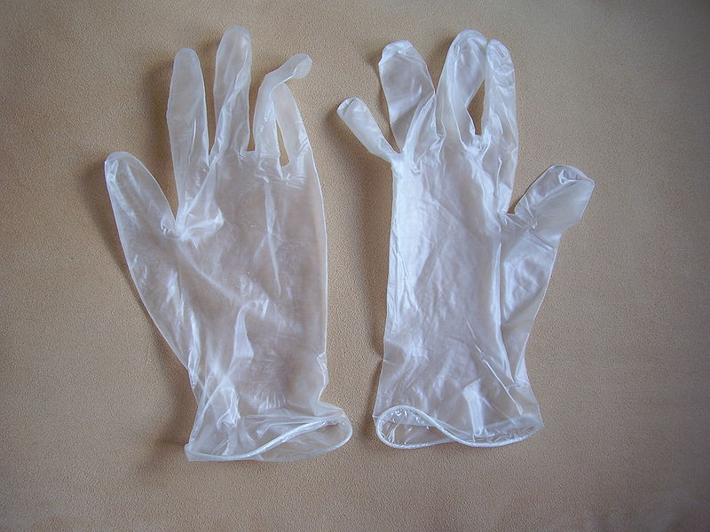

Polystyrén

Polystyrén alebo polystyrol (skratka PS) je čiastočne amorfný termoplast. Je veľmi rozšírený, pre svoje tepelnoizolačné a ochranné vlastnosti sa používa ako tepelná izolácia a obalový materiál. Patrí do skupiny polyolefínov. Polystyrén má pridelené medzinárodné identifikačné číslo pre plasty 6.

Polystyrén je priehľadný tvrdý a zároveň veľmi krehký plast. Je odolný voči zásadám, minerálnym kyselinám a väčšine vodných roztokov, voči benzínu, ketónom a aldehydom však nie (polystyrén je všeobecne málo odolný voči organickým rozpúšťadlám). Okrem toho je pomerne citlivý na UV žiarenie.

Polystyrén je zdravotne nezávadný (pri normálnych teplotách), a preto našiel využitie ako obalový materiál na potraviny (penový aj štandardný polystyrén).

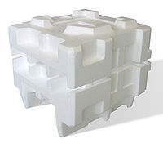

Polystyrén sa vyrába polymerizáciou monoméru — styrénu (etenylbenzénu). Samotný polymerizačný proces sa vyznačuje viacerými charakteristickými vlastnosťami. Reakciou vzniká polymérny uhlíkový reťazec, v ktorom je na každom druhom atóme uhlíka naviazaný fenyl C6H5–.

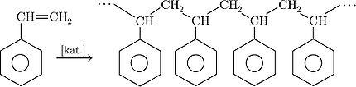

Použitie

V elektrotechnike sa polystyrén používa pre svoje dobré elektroizolačné vlastnosti. Okrem izolácie káblov sa používa aj na výrobu elektrických vypínačov, cievok apod. Polystyrén sa vo veľkej miere používa v stavebníctve ako tepelná izolácia, na stavbu modelov a kulís. Penový polystyrén sa používa ako obalový materiál na potraviny a rôzne krehké tovary. Polystyrén tvorí tiež základ bojovej látky Napalm-B. V stavebníctve sa drobený polystyrén využíva ako prímes do ľahkého betónu, alebo lisovaný na účelové dosky ako stavebná izolácia.

Fenoplasty – sú zdraviu škodlivé látky čiernej farby.

Polymerizácia - je chemická reakcia, v ktorej vzniká z malej jednoduchej molekuly – monoméru makromolekula – polymér.

Zapakuj si:

- Ako rozdeľujeme plasty?
- Čo je to plast?
- Definuj pojem polymerizácia.

